Каганович об антигуманистическом наследии империализма
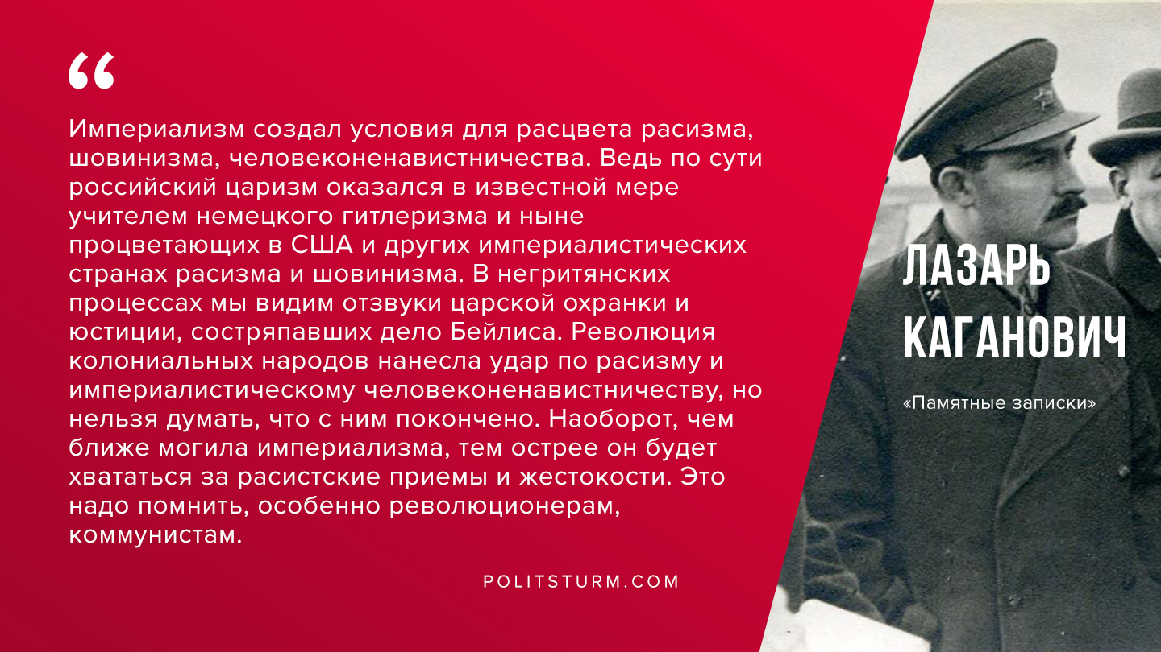

Оригинальная статья
2019-12-03
1 мин. на чтение

«Империализм создал условия для расцвета расизма, шовинизма, человеконенавистничества. Ведь по сути российский царизм оказался в известной мере учителем немецкого гитлеризма и ныне процветающих в США и других империалистических странах расизма и шовинизма. В негритянских процессах мы видим отзвуки царской охранки и юстиции, состряпавших дело Бейлиса. Революция колониальных народов нанесла удар по расизму и империалистическому человеконенавистничеству, но нельзя думать, что с ним покончено. Наоборот, чем ближе могила империализма, тем острее он будет хвататься за расистские приемы и жестокости. Это надо помнить, особенно революционерам, коммунистам.»
Л.М.Каганович «Памятные записки»

Оригинальная статья

